**SAFARI DE LUXE du 23 octobre au 06 novembre 2025.**

**Accompagné par Martine et Richard**

**13 jours de safari essentiel en Tanzanie et expérience culturelle et plage à Zanzibar**

**Points forts du Safari :**

* Découvrez le parc national de Tarangire. C'est un endroit où les éléphants parsèment les plaines comme du bétail.
* Participez à des safaris à pied immersifs et à des safaris dans le cratère qui vous feront découvrir la faune et la flore du célèbre cratère du Ngorongoro.
* Explorez le Serengeti, le parc national le plus célèbre d'Afrique. Il est réputé pour ses incroyables concentrations de prédateurs, ses deux millions de brouteurs et ses Big 5.
* Lodges et camps de safari luxueux dans des cadres d'une beauté spectaculaire
* Rencontrez le peuple Hadzabe, l’une des dernières tribus de chasseurs-cueilleurs au monde.
* Vous pourrez peut-être découvrir les lions grimpeurs d'arbres du lac Manyara
* De belles opportunités photographiques

**Jour 1 : [24 octobre2025] Arrivée à Arusha, Tanzanie**

Vous serez accueilli à l'aéroport par notre représentant. Vous serez conduit à votre hôtel d'Arusha pour récupérer de votre vol et profiter de votre premier aperçu de l'hospitalité africaine. Après une bonne nuit de sommeil, vous serez prêt pour le début de votre safari demain ! **Nuit à l'hôtel Mount Meru . Formule repas : petit-déjeuner**

# Gallery image of this property**Jour 2 : [25 octobre 2025]** **Arusha – Parc National de Tarangire**

Après le petit-déjeuner, départ pour le parc national de Tarangire, où vous arriverez à temps pour le déjeuner, suivi d'un safari en soirée. Le parc national de Tarangire, d'une superficie de 2 850 kilomètres carrés, offre un habitat à de nombreux animaux sauvages. C'est un endroit où les éléphants parsèment les plaines comme du bétail, et où les rugissements des lions et les aboiements des zèbres remplissent la nuit, le tout dans un décor en constante évolution. Les lagons qui rétrécissent sont entourés de gnous migrateurs, d'élans, de gazelles, d'impalas, de zèbres, de koudous, de rhinocéros, de bubales, de buffles et d'autres petits mammifères. On y aperçoit également régulièrement des antilopes des pays secs comme le gerenuk à long cou et l'oryx à oreilles frangées.

Les colonies de mangoustes sont souvent hébergées dans des fourmilières abandonnées. La végétation épaisse cache généralement les principaux prédateurs qui sont toujours là mais ne sont pas facilement visibles, comme dans les autres parcs du nord de la Tanzanie. **Nuit au Lake Burunge Baobab Tented Lodge ou similaire.** **Plan de repas : petit-déjeuner, déjeuner, dîner**

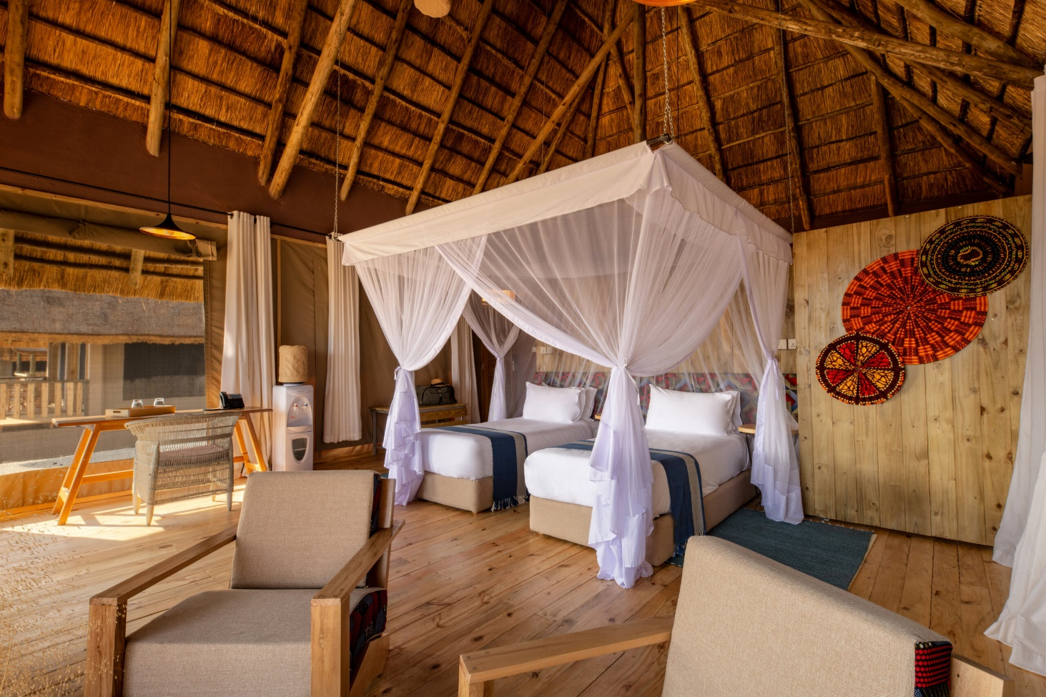**Jour 3 : [26 octobre2025] Tarangire – Parc national du Serengeti**

Après le petit-déjeuner, nous nous dirigerons vers le parc national du Serengeti. Vous arriverez à votre lodge à temps pour le déjeuner.

Le Serengeti Simba Lodge, qui doit son nom au lion ( simba en swahili), roi de la jungle, symbole de force, de fierté et de royauté, se trouve au sommet d'une colline offrant une vue imprenable sur les grandes plaines du Serengeti. Nous vous invitons à explorer, découvrir et profiter de la nature sauvage africaine et de l'étonnant Serengeti en tant qu'invité au Serengeti Simba Lodge. L'espace commun du lodge (réception, bar et salle à manger) est construit autour d'un « kopje » ou affleurement rocheux, offrant un arrière-plan inhabituel et naturel pour votre plaisir. Mais la chose que tout le monde remarque, c'est la vue imprenable sur le Serengeti que l'on peut admirer depuis chaque point de vue sur le domaine du Serengeti Simba Lodge.

Profitez de votre déjeuner avant de partir pour un safari dans les contrées sauvages de cette célèbre merveille naturelle. Le parc national du Serengeti est le plus célèbre d'Afrique. Célèbre pour ses incroyables concentrations de prédateurs et la Grande Migration de deux millions de brouteurs, un safari ici est garanti d'être exceptionnel. Les plaines herbeuses sans fin comptent parmi les pâturages les plus riches de la brousse africaine, et abritent donc les plus grands troupeaux et les plus fortes concentrations de prédateurs de la planète. Plus tard, retournez au lodge à temps pour le dîner autour d'un feu de cheminée avant de vous reposer.  **Nuit au Serengeti Simba Tented Lodge ou similaire. Formule repas : petit-déjeuner, déjeuner, dîner**

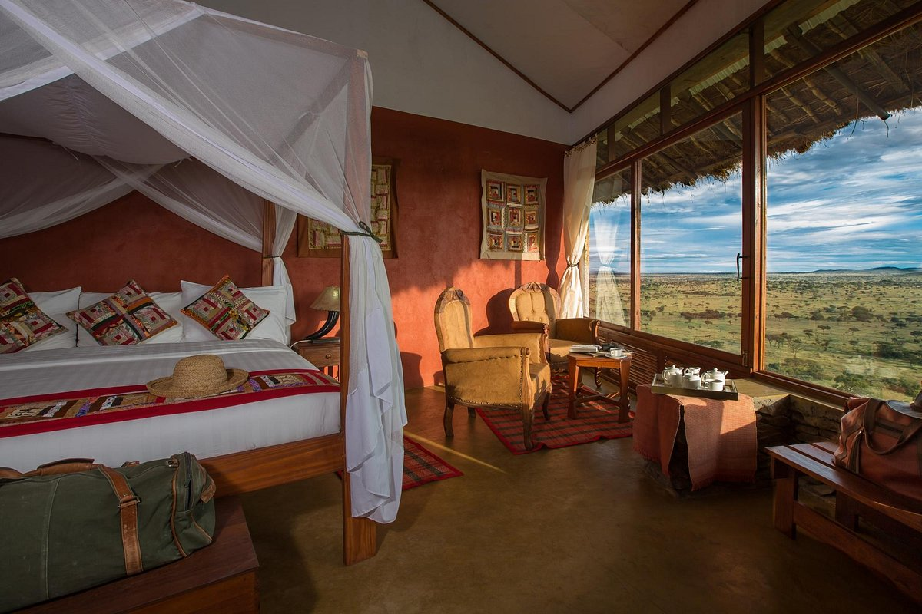**Jour 4 : [27 octobre2025] Parc national du Serengeti – Safaris, dîner sous les étoiles**

Profitez des safaris matin et soir. Le Serengeti Africa est l'un de ces rares endroits qui jouissent d'une grande réputation, mais qui pourtant parviennent à dépasser les attentes et à vous couper le souffle. L'observation des prédateurs est exceptionnelle ici avec environ 3 à 4 000 lions et un grand nombre de guépards, de léopards et de hyènes. Parmi les autres animaux couramment trouvés dans le parc, citons le topi , l'élan, le bubale, le buffle, l'éléphant, le caracal, le serval, le renard à oreilles de chauve-souris, le daman, la genette, le lièvre, le porc-épic, l'oryctérope, la girafe, le chacal, la mangouste, le crocodile, le varan, le protèle, de nombreuses espèces de primates dont les babouins, les singes vervets et colobes, et plus de 500 espèces d'oiseaux. De retour à votre lodge après une journée riche en expériences avec la vie sauvage, il est temps de se rafraîchir et de se préparer pour le dîner sous le ciel étoilé africain. **Nuit au Serengeti Simba Lodge ou similaire. Plan de repas : petit-déjeuner, déjeuner, dîner**

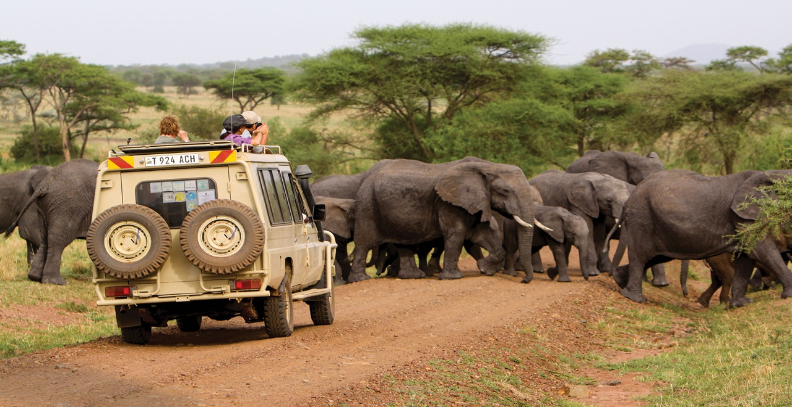**Jour 5 : [28 octobre2025]** **Parc national du Serengeti – Conservatoire du Ngorongoro**

Après le petit-déjeuner, nous partons pour la réserve de Ngorongoro avec notre pique-nique.

Vous pourrez participer à des safaris pédestres immersifs et à des safaris dans le cratère qui vous feront découvrir la faune et la flore du célèbre cratère du Ngorongoro. Le cratère est la plus grande caldeira intacte et non inondée du monde. Nous descendons au-dessus des forêts tropicales luxuriantes du bord, à 610 m (2 000 pieds) de profondeur jusqu'aux prairies du fond du cratère, une superficie d'environ 260 kilomètres carrés (100 miles carrés). Souvent décrit comme la « huitième » merveille du monde, le cratère du Ngorongoro est si spectaculaire, un sanctuaire naturel pour plus de 25 000 animaux, dont le rhinocéros noir. C'est également une zone de conservation habitée par la tribu Masaï.

Ce havre de paix abrite toute l'année des gnous, des zèbres, des élans et des gazelles, ainsi que la plus forte population de lions d'Afrique. Les forêts tropicales abritent des éléphants, des cerfs des montagnes, des buffles, des hyènes, des chiens sauvages, des léopards et des guépards. Après les safaris en soirée, vous vous rendrez au Lodge. Niché au milieu de la grandeur sauvage des collines vallonnées des hautes terres du Ngorongoro, le Ngorongoro Farm House offre un havre de paix aux clients en quête d'une escapade extraordinaire. Plongez au cœur de la plantation de café emblématique d'Afrique, où chaque recoin raconte une histoire de beauté naturelle et de riche patrimoine.

Promenez-vous tranquillement dans notre vaste potager et notre plantation de café, où l'air est parfumé par le parfum des fleurs fraîches et la promesse de la récolte. Ce cadre pittoresque est non seulement parfait pour une promenade relaxante, mais aussi une toile de fond idéale pour capturer des photos mémorables qui dureront toute une vie. **Nuit à la ferme Ngorongoro ou similaire. Plan de repas : petit-déjeuner, déjeuner, dîner**

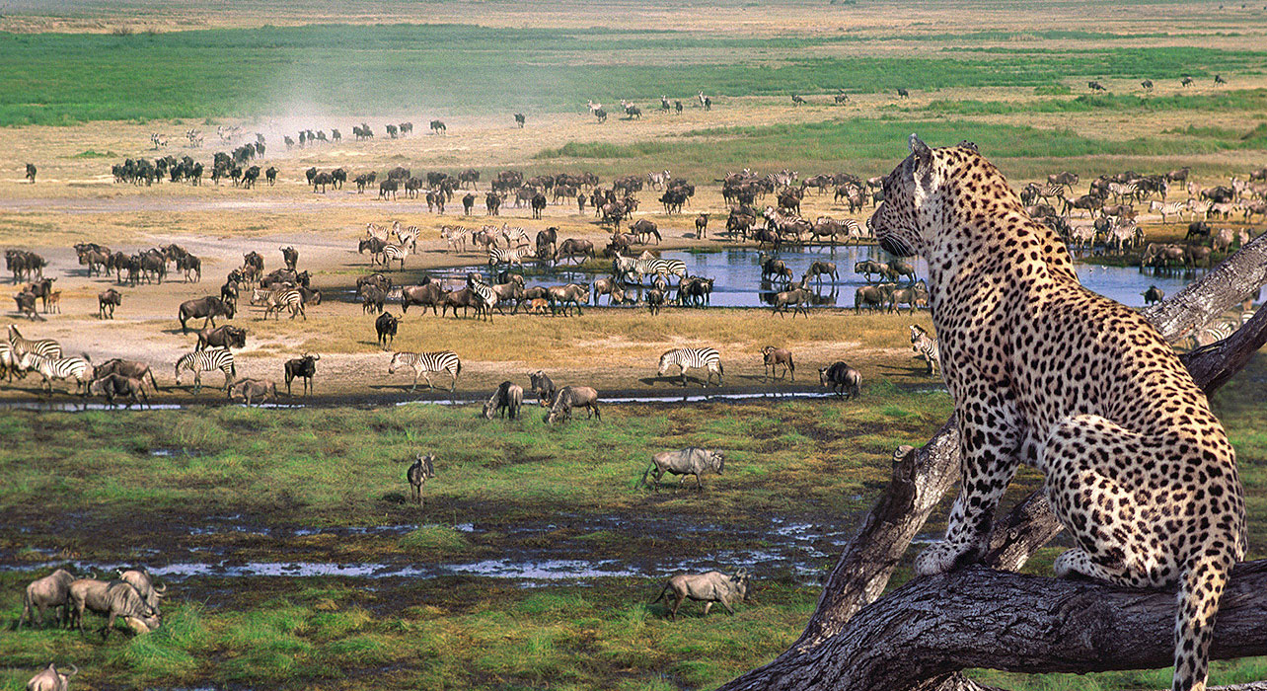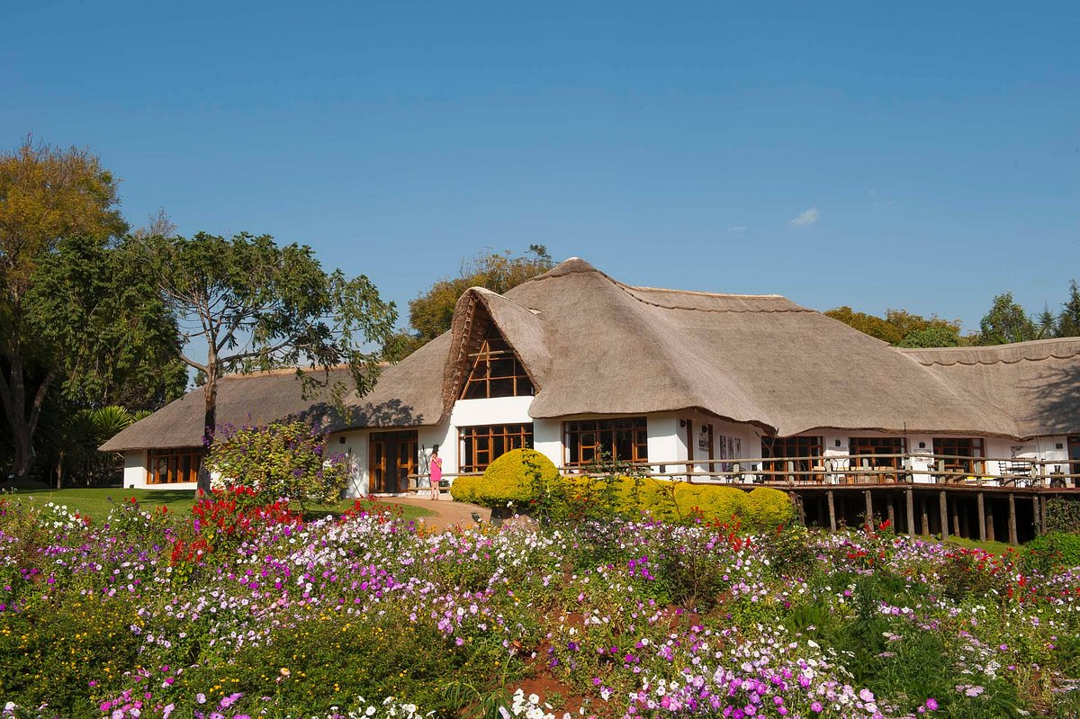

**Jour 6 : [29 octobre2025]** **Lac Eyasi – Tribu Hadzabe (Bushmen)**

Après le petit-déjeuner, embarquez pour un voyage culturel captivant avec une visite guidée privée d'une journée au lac Eyasi , où vous aurez l'occasion unique de visiter les tribus Hadzabe et Datoga . Cette expérience immersive vous permettra de vous plonger dans le riche patrimoine culturel de ces communautés indigènes et d'acquérir une compréhension plus approfondie de leur mode de vie. En vous aventurant dans la région du lac Eyasi , vous serez accompagné d'un guide expérimenté qui vous donnera un aperçu de l'histoire, des traditions et des coutumes des tribus Hadzabe et Datoga . Votre guide servira de pont entre vous et ces communautés fascinantes, facilitant des interactions et des échanges significatifs tout au long de la journée. À votre arrivée, vous aurez le privilège de rencontrer le peuple Hadzabe, qui est l'une des dernières tribus de chasseurs-cueilleurs au monde. Les Hadzabe ont préservé leur mode de vie traditionnel pendant des siècles, en s'appuyant sur des techniques de chasse et de cueillette transmises de génération en génération. Vous aurez l'occasion d'observer leurs activités quotidiennes, d'en apprendre davantage sur leurs méthodes de chasse et d'avoir un aperçu de première main de leurs pratiques culturelles uniques. En plus de visiter la tribu Hadzabe, votre visite comprendra également une visite de la communauté Datoga , connue pour son expertise en forge et en artisanat traditionnel. Le peuple Datoga a une riche histoire de travail du métal, créant des bijoux, des outils et des armes complexes en utilisant des techniques ancestrales. Vous aurez la chance d'être témoin de leur savoir-faire de première main, ainsi que de dialoguer avec les artisans Datoga pour en apprendre davantage sur leur artisanat et leur importance culturelle. Tout au long de la journée, vous aurez l'occasion de dialoguer avec les membres des tribus Hadzabe et Datoga , favorisant les échanges interculturels et établissant des liens avec ces communautés résilientes. Votre guide facilitera des interactions significatives, vous permettant de poser des questions, de participer à des activités culturelles et d'apprécier plus profondément les traditions et les valeurs des peuples Hadzabe et Datoga . En vous immergeant dans la tapisserie culturelle vibrante du lac Eyasi , vous serez entouré par la beauté naturelle de la région, de ses paysages pittoresques à sa faune diversifiée. Cette excursion guidée d'une journée complète offre une occasion unique de sortir des sentiers battus et d'explorer les trésors cachés de la Tanzanie, de nouer des liens avec les communautés autochtones et d'acquérir une nouvelle appréciation de leur mode de vie. En début de soirée , vous retournerez au Lodge pour un plongeon dans une piscine. **Nuit à la ferme Ngorongoro ou similaire. Plan de repas : petit-déjeuner, déjeuner, dîner.**

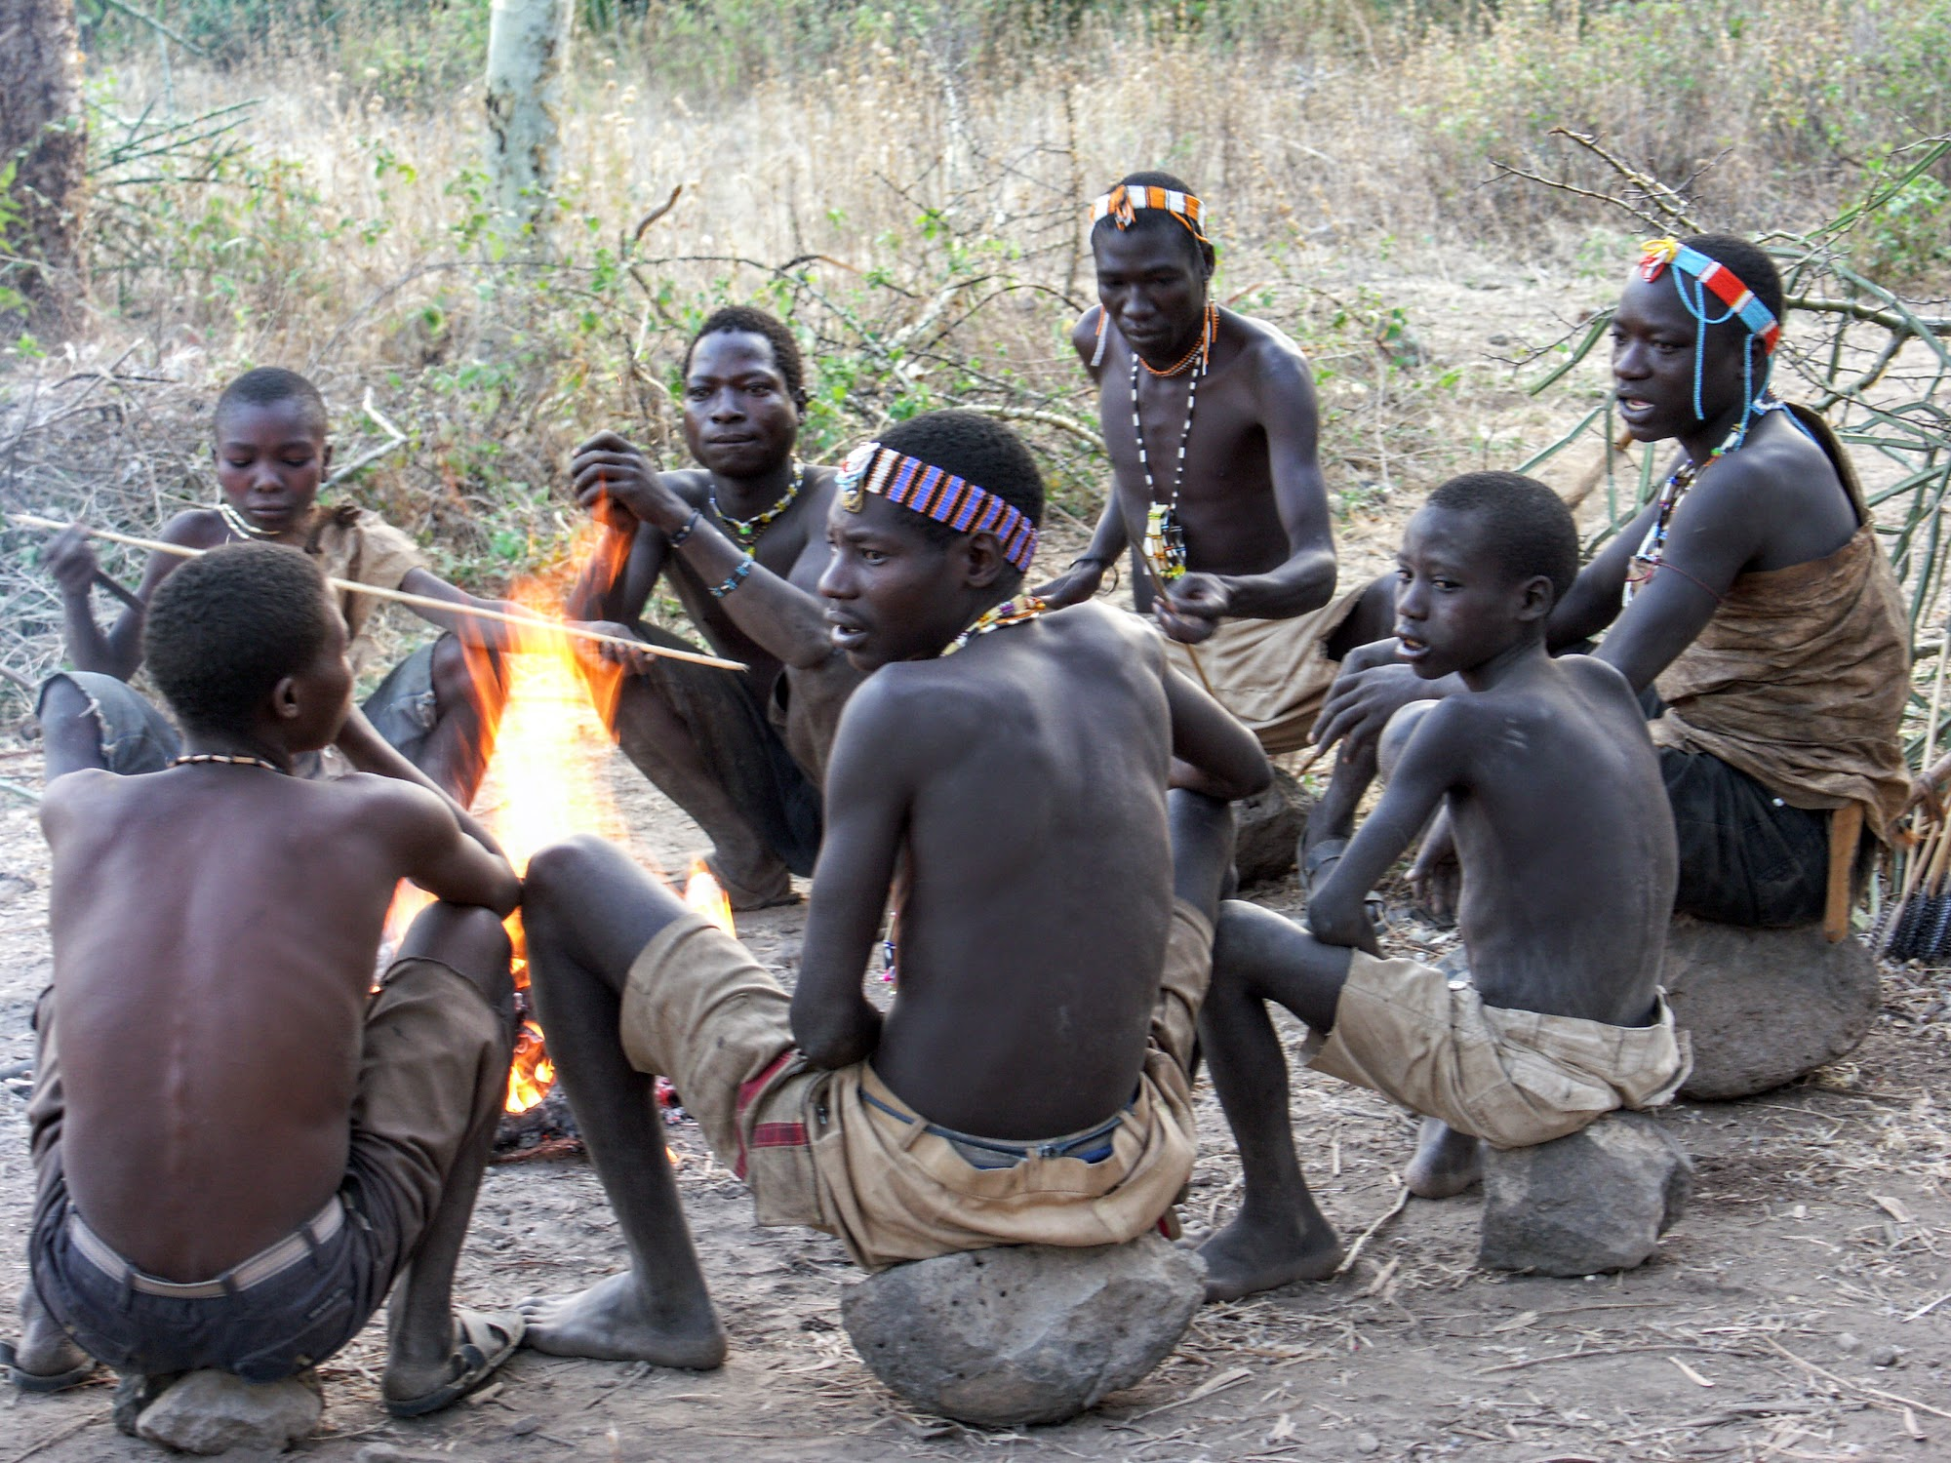**Jour 7 : [30 octobre 2025]** **Karatu – Parc national du lac Manyara**

Le matin, après le petit-déjeuner, vous vous rendrez au parc national du lac Manyara. Cet écosystème diversifié attire une grande variété de mammifères, d'oiseaux et d'autres espèces sauvages. Manyara est réputé pour ses rares lions grimpeurs d'arbres et offre d'excellentes possibilités d'observation d'animaux sauvages, avec des buffles, des impalas, des girafes, des antilopes harnachées, des cobes à croissant, des hippopotames et de nombreux éléphants souvent aperçus près du lac. Gardez un œil sur les singes bleus, les singes vervets et les troupes actives de babouins olive. Le lac Manyara est un paradis pour les ornithologues, avec de grandes volées de flamants roses, des oiseaux de proie en vol circulaire et le rollier à poitrine lilas aux couleurs vives. **Nuit au Lake Manyara Lodge ou similaire. Plan de repas : petit-déjeuner, déjeuner, dîner.**

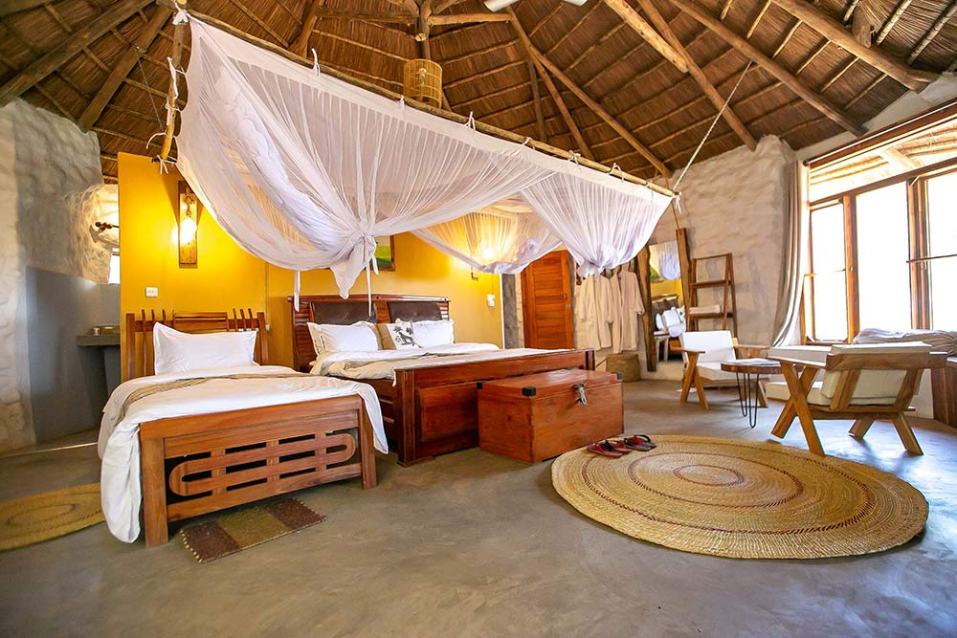**Jour 8 : [31 octobre2025]** **Karatu -Arusha -Zanzibar**

Après le petit-déjeuner, nous partirons pour la ville d'Arusha pour le déjeuner (aux frais du voyageur). Ensuite, nous vous transférerons à l'aéroport d'Arusha pour votre vol à destination de Zanzibar. À votre arrivée à Stone Town, vous serez chaleureusement accueilli, accompagné à travers la douane et conduit à votre hôtel en bord de mer : Situé à Kiwengwa, sur la péninsule nord-est de Zanzibar. Le Neptune Pwani Beach Resort & Spa dispose de 2 piscines d’eau douce et d’un jardin tropical. Toutes les chambres climatisées présentent une décoration traditionelle de Zanzibar et disposent d’un balcon meublé, d’une salle de bain privative avec douche et d’une télévision à écran plat. Une connexion Wi-fi est disponible gratuitement dans toutes les chambres et les parties communes. Le Spa Earth & Rain dispose d’un sauna, d’un bain à vapeur, d’une piscine et propose des massages et des soins de beauté. Le complexe Neptune Pwani dispose de 6 restaurants proposant une cuisine locale, des fruits de mer, des plats indiens et thailandais. Il y a également 3 bars. **Nuit au Neptune Pwani Beach Resort & Spa. Formule repas : petit déjeuner, dîner.**

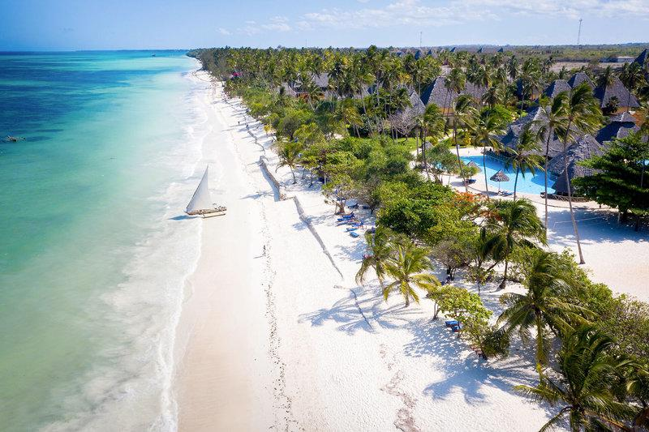**Jour 9 – 12 : [01 au 04 novembre2025] Zanzibar**

Ces quatre jours sont entièrement à votre disposition pour que vous puissiez les vivre comme vous le souhaitez. Les activités et visites guidées sont également disponibles et organisées directement depuis l'hôtel moyennant un petit supplément. Vous comprendrez pourquoi Zanzibar est connue comme l'île aux épices, pour ses siècles de production de clous de girofle, de noix de muscade, de vanille et de cannelle et est l'une des cinq principales choses à faire à Zanzibar. La visite vous emmène dans une grande ferme d'épices pour voir, toucher et goûter les nombreuses saveurs de Zanzibar.

Ah, le charme de l'océan ! Si vous êtes amateur d'escapades sous-marines, l'atoll de Mnemba est votre coin de paradis. Cette réserve marine est le rêve de tout plongeur, regorgeant de récifs coralliens vibrants et d'un kaléidoscope de vie marine.

Votre visite de Stone Town révèle un mélange unique de palais du sultan, de forts portugais et d'entrepôts du port qui témoignent de l'histoire colorée de ce site classé au patrimoine mondial de l'UNESCO.

Entrez en contact avec les communautés locales, découvrez leur mode de vie et suivez même un cours de cuisine pour apprendre à préparer des plats traditionnels de Zanzibar. Vous pouvez également vous détendre sur la plage, piquer une tête dans la piscine ou vous offrir un soin au spa. **à Neptune Pwani Beach Resort ou similaire . Plan de repas : Tous Compris**

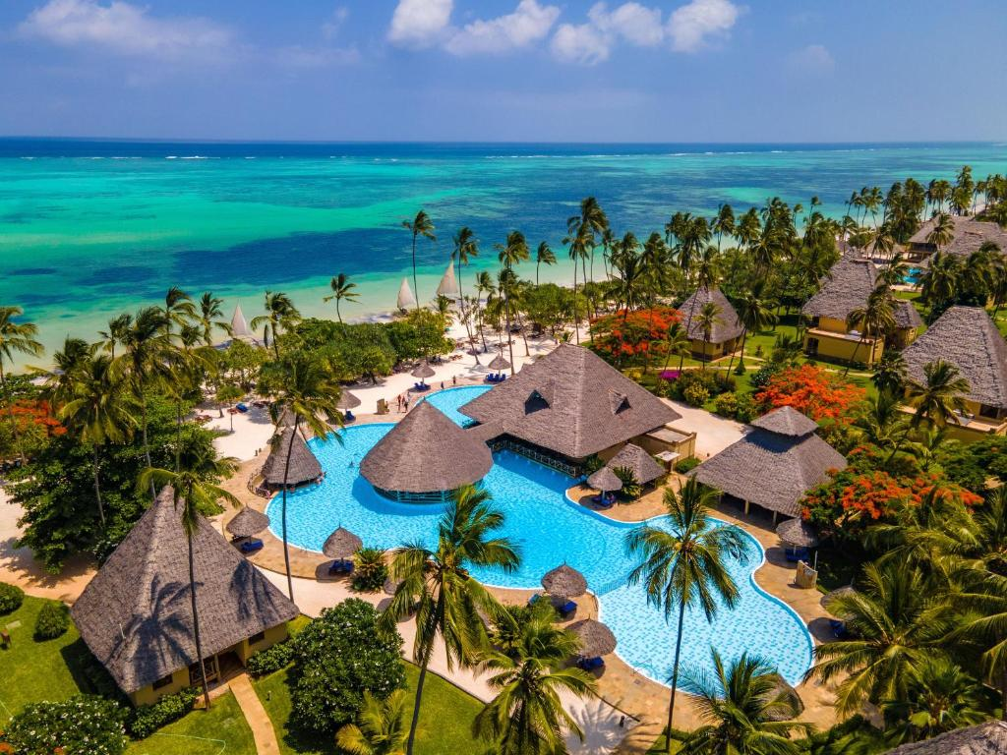**Jour 13 : [05 novembre2025] Départ**

Après petit-déjeuner, offre adieu à le Zanzibar comme Nous prendre toi à le Aéroport de Zanzibar aujourd'hui pour ton confiné à la maison vol. Rouleau à travers ton photos et revivre souvenirs que sont bien sûr à dernier un durée de vie! **Repas Plan: Petit-déjeuner.**

PRIX De 7499$

**Par personne et en occupation double.**

**Le forfait comprend:**

* Véhicule Jeep Safari avec toit relevable à usage exclusif
* Services d'un chauffeur-guide touristique qualifié français
* Repas selon l'itinéraire
* Tous les frais d'entrée et de parc
* Hébergement selon l'itinéraire
* Bouteille d'eau minérale chaque jour pendant le safari
* L'AMREF envoie des médecins pour l'évacuation
* Billet d'avion local aller simple (ARK – ZNZ)
* Tous les transferts aéroport
* Toutes les taxes et prélèvements gouvernementaux

**Le forfait ne comprend pas :**

* Billet d'avion international
* Visas
* Assurance voyage
* Excursions sur les plages de Zanzibar
* Pourboire pour les porteurs, les serveurs et le guide du chauffeur
* Boissons pendant le safari ( *vins premium, bière, champagne, boissons non alcoolisées, jus de fruits* )
* Tout élément de nature personnelle
* Visite du village Massaï
* Safari en montgolfière (590 USD)